ČETRTEK, 2. 4.  DKE – 8. C  Pozdravljeni, učenci!  Spet je četrtek in spet so tu navodila za državljansko vzgojo.  Kot sem vam že zadnjič omenila, boste raziskovali svetovne probleme.  Ste pomislili, da se bodo čez nekaj desetletij učenci v šolah učili tudi o tem, kakšna pandemija je prizadela človeštvo v letu 2020? Da se je življenje postavilo na glavo, da se je ustavil svet in da so države zaprle svoje meje. Ustavili so se turistični tokovi, večina letal je ostala prizemljenih, zasidrale so se vse križarke na svetu, zaprli so se hoteli, restavracije, trgovski centri. Še pred enim mesecem se nam je vse to zdelo popolnoma nemogoče. | 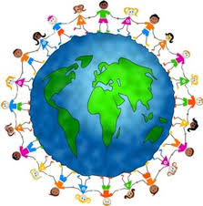

Najprej preglej rešitve nalog iz prejšnjega tedna
(DZ, str. 92 – 93).
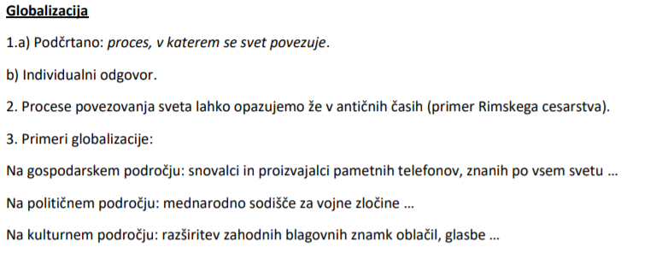
NAPOTKI ZA DANAŠNJE DELO
Zdaj že veš, kaj je globalizacija.
1. Najprej reši nalogo 4 in 5, v DZ, str. 94.
2. Danes naj bi že imel pripravljeno mapo za vpenjanje listov (raziskovalna naloga).
Tema raziskovalne naloge bodo SVETOVNI PROBLEMI.
a) Izdelaj naslovnico za raziskovalno mapo. Kako? Pomisli na to, kaj vse je danes problem človeštva, svetovni oz. globalni problem. Poišči fotografije v časopisih ali na spletu in jih izreži. Lahko uporabiš svojo domišljijo in kaj narišeš. Ne pozabi na naslov raziskovalne naloge ter na ime, priimek in razred.
Naslovnico vloži v mapo.

b) Na drug list papirja zapiši vsaj 5 težav, za katere lahko rečemo, da so svetovni (globalni problem). Pomisli na to, o čemer se pogovarjamo tudi pri geografiji. Pomagaj si tudi z učbenikom.

c) Izberi si en svetovni problem in izdelaj kratko anketo. Vsebuje naj 5 - 10 vprašanj. Anketiraj dva družinska člana, zapiši odgovore in list vloži v mapo.

Še jutri, potem pa spet vikend. Se tudi vam zdi, da kljub vsemu čas kar hitro teče? Jutri se bo zaključil že
tretji teden pouka na daljavo.

Lep pozdrav , učiteljica Andreja

